Муниципальное бюджетное дошкольное образовательное учреждение «Детский сад «Звёздочка»

Консультация для педагогов: «Искусство перевоплощений на утренниках и развлечениях в детском саду».

Подготовила воспитатель: Еремкина О.И.

Торбеево 2021 г.

Цель: повышение компетентности педагогов, педагогического мастерства.
Задачи: развивать умение общаться с коллегами; вырабатывать такие качества, как позитивное отношение к исполнению ролей на утренниках, и передать свой личный опыт, свое актерское мастерство.

Сколько же сыгранно ролей
Для самых дорогих детей,
Я образы меняю каждый раз
И подыграю в самый трудный час.
Ну, кто же так в своём пути гордится?
«Я - воспитатель, а значит я - актриса!»
Профессия педагога-это ещё и в какой-то степени профессия актёра. Кем только не приходится быть нам на детских праздниках, сколько разнообразных образов приходится примерять и показывать! Дети всегда ждут появления сказочных персонажей, с удовольствием подыгрывают им, участвуют в розыгрышах и в инсценировках.
За три года работы с детьми я уже успела переиграть множество различных персонажей. Но самое главное, я умею вживаться в роли, которые помогают придать жизнь любому наряду. Все воспитатели внутри-актёры. Ни один утренник в детском саду не обходится без сказочных персонажей. Именно здесь воспитатель перевоплощается в сказочного героя, проявляя все свои актёрские качества. К своим ролям мы всегда подходим с ответственностью, стараемся вжиться в своего персонажа, и конечно добавить свою изюминку.
Всему этому способствует целый подготовительный этап. О своём опыте перевоплощения в детском саду, мне бы хотелось поделиться в своей работе и показать некоторые фрагменты своего мастерства.
Перевоплощение-это способность человека принять какой-нибудь новый образ, превратиться в кого-нибудь или во что-нибудь. Актёры перевоплощаются в кино и в театре, а воспитатели - на детских утренниках. Детский утренник-это праздник, наполненный множеством ожиданий. Праздники духовно обогащают ребёнка, помогают восстанавливать старые и добрые традиции. Сейчас утренники разнообразны и интересны.
Работая в детском саду, я участвовала во многих праздниках, развлечениях. Была «Снегурочкой», «Снежной Королевой», « Снеговиком», «Матрёшкой», « Двойкой», «Сказочницей» и даже «Дедом Морозом».
Все роли разные, все роли интересные. В первую очередь хочется рассказать о роли Ведущего. Она является самой ответственной.
Ведущий – это лицо, которое руководит праздничным утренником, объединяет все элементы праздника в единое целое, поясняет детям происходящее, является связующим звеном между зрителями и исполнителями. От ведущего в большой степени зависит настроение детей на празднике, заинтересованность в происходящем.
Будьте готовы к тому, что на вас будет смотреть большая аудитория, состоящая из родителей и родственников ваших воспитанников, детей вашей группы, а также сотрудников детского сада. Поэтому основной вашей задачей является тщательная подготовка. Для любого воспитателя – роль ведущего подобна экзамену, и на нём нельзя провалиться, поэтому
отнеситесь ответственно к своей роли, выучите наизусть слова.
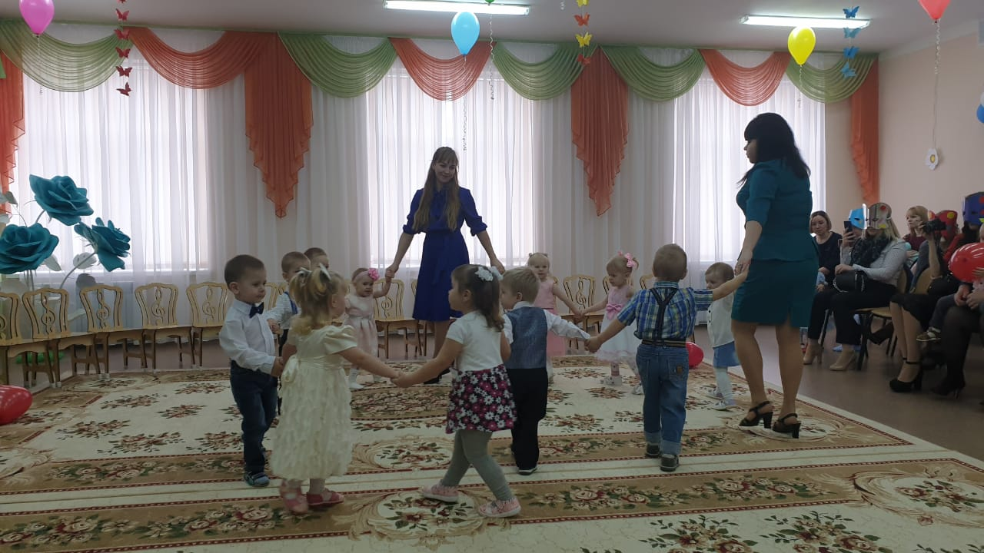
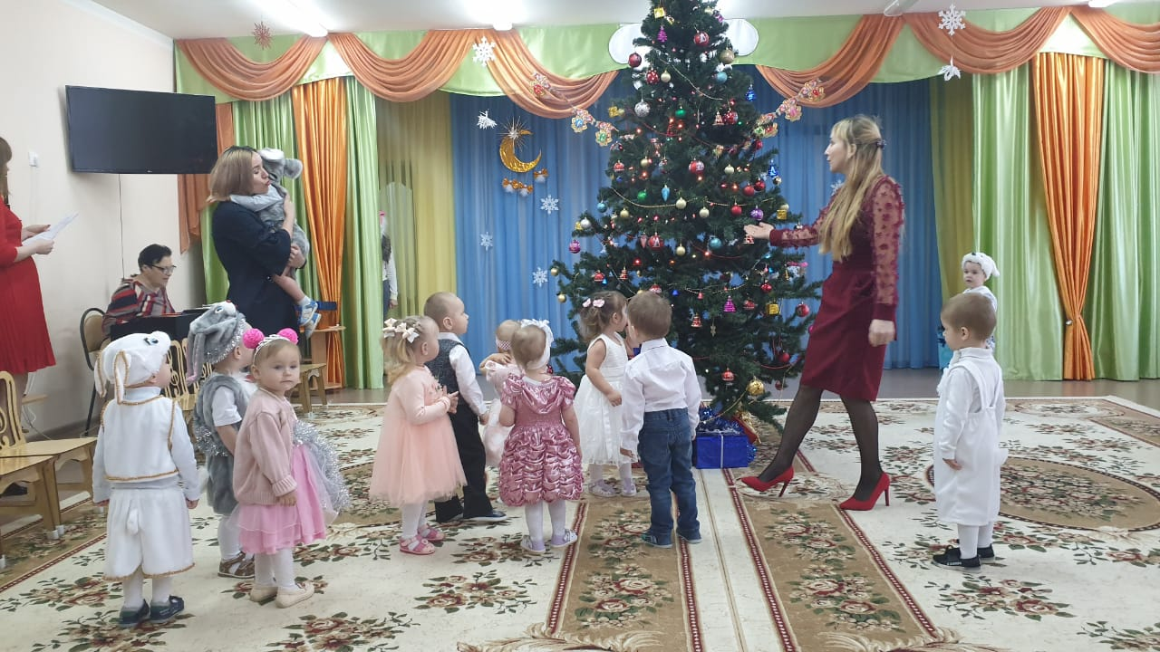

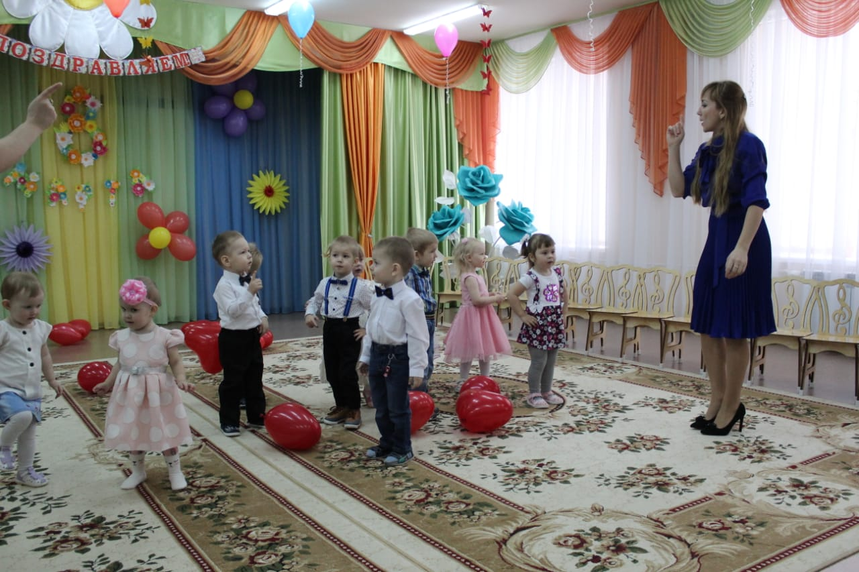

Ведущий должен хорошо знать ход утренника, чтобы при необходимости помочь герою – взрослому, а также знать песни, пляски, игры детей и в случае необходимости помочь детям при исполнении танца или инсценировки. Но ни в коем случае, не подходить и не выводить ребенка за руку, напоминание только словесное.

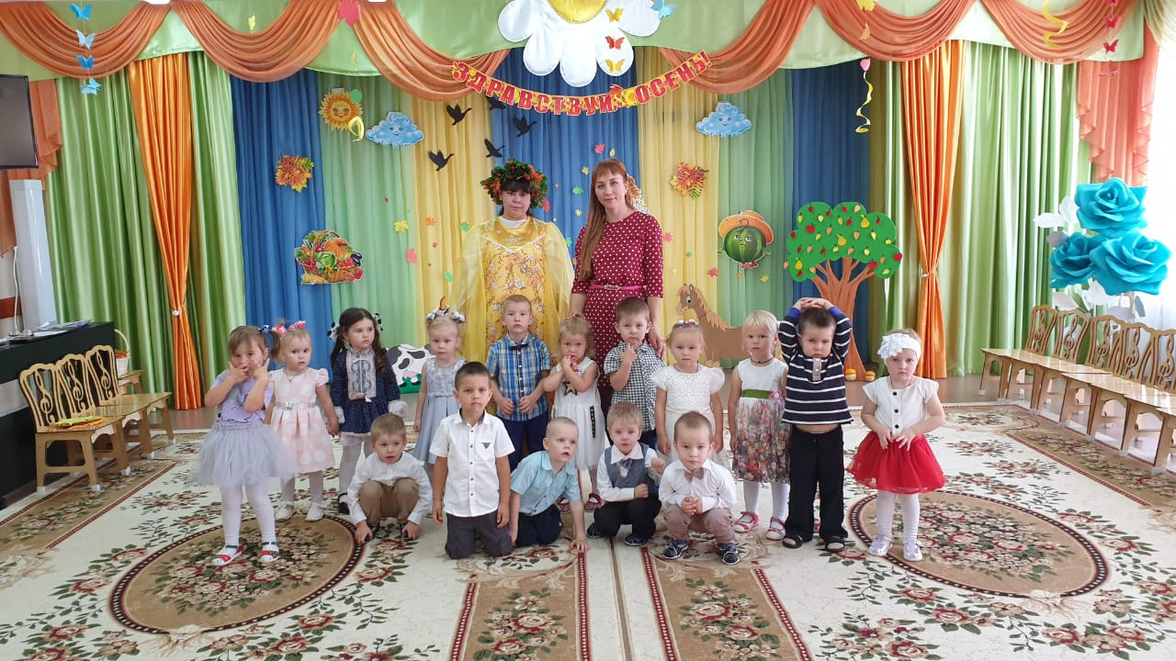
Научитесь организованно заканчивать праздник! Поблагодарите гостей, обязательно напомните, по какому поводу все собрались в зале (еще раз поздравьте всех с праздником), попрощайтесь с ними, предложите детям выйти из зала организованно, т.е. встать друг за другом или парами и выйти под музыку, а не бежать к родителям.

Праздник в детском саду – это, прежде всего, большая проделанная работа всего коллектива, так как в этом мероприятии задействованы многие сотрудники детского сада: воспитатели, специалисты, администрация и т.д. Поэтому праздник – это общее дело! И у каждого своя роль, свои обязанности.
Но в связи с пандемией коронавирусной инфекции в детских садах и школах запретили проводить массовые мероприятия. Мы уже не могли приглашать на роли персонажей родителей и сотрудников из других групп. И на новогоднем утреннике мы столкнулись с этой проблемой. Но какой праздник без Дедушки Мороза, Снегурочки и других ярких персонажей.
Поэтому включив своё мастерство и актёрство, я составила сценарий так, что на протяжении новогоднего утренника играла одновременно нескольких персонажей. На самом деле, это и не так трудно. Моей помощницей в роли Снегурочки была второй воспитатель. Пока я меняла наряды, она завлекала детей играми и загадками. Более сложной ролью для меня оказалась мужская роль Деда Мороза. Исполнение главного праздничного персонажа требует от исполнителя доброты, сообразительности и находчивости. Я старалась изменить голос, полностью закрыв лицо бородой, а руки рукавицами. Праздник запомнился нашим воспитанникам, подарили им незабываемые впечатления и подняли настроение.

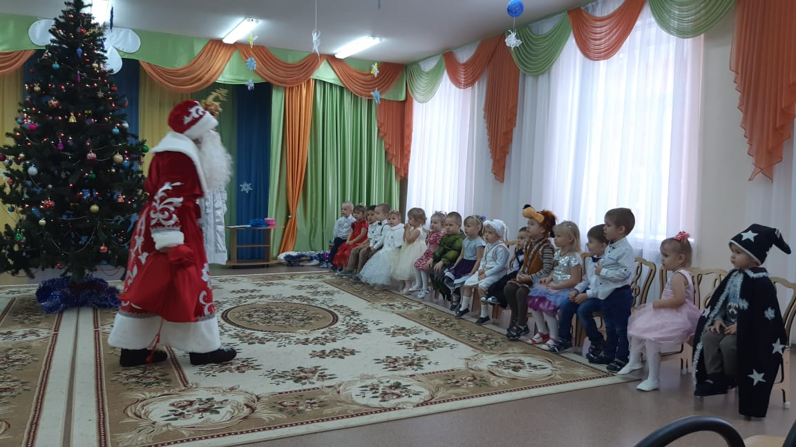
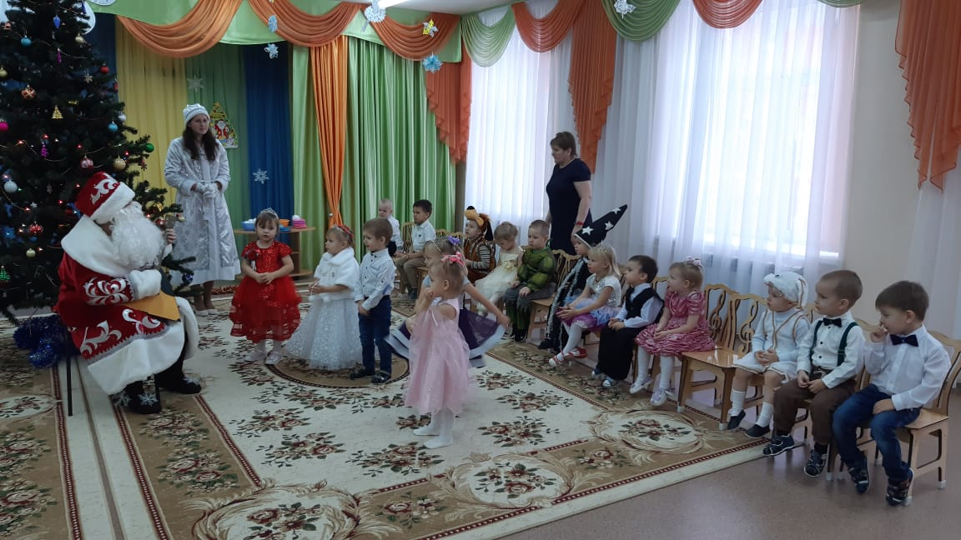
По сценарию Дед Мороз отправил своего помощника Снеговика за похищенными подарками, которые унесла Лиса. Они должны были встретиться на празднике, но там Снеговика не оказалось, и Дед Мороз поспешил за ним. Снеговик пришёл на праздник, забыв про своё задание начал развлекать ребят.
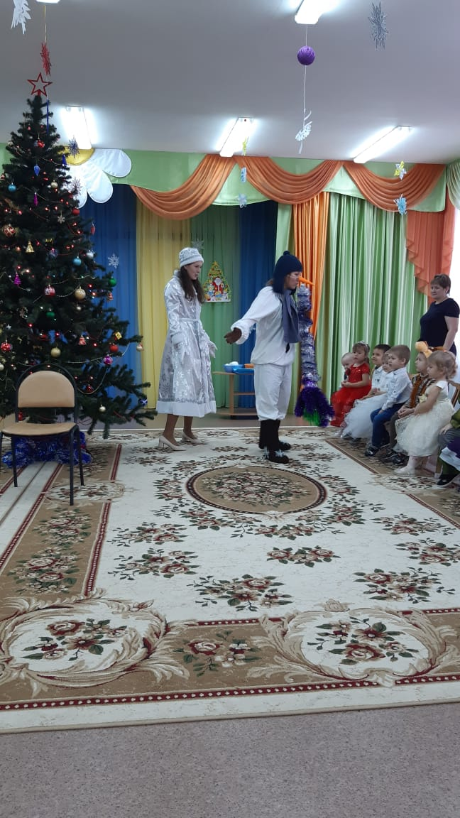
Вспомнив, что нужно было найти подарки, Снеговик убегает на поиски, но при этом даёт задание детям.
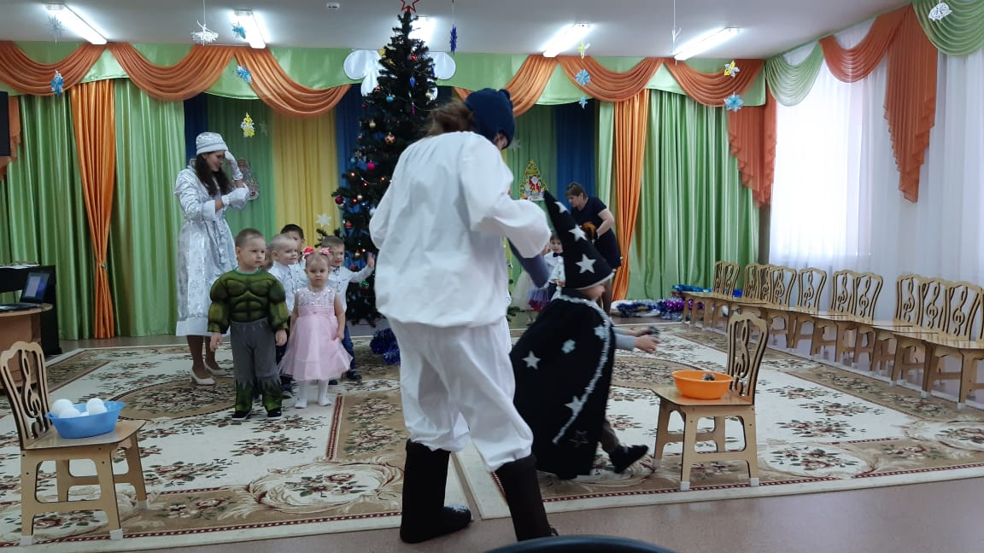
А в зал вбегает Снежная Королева.
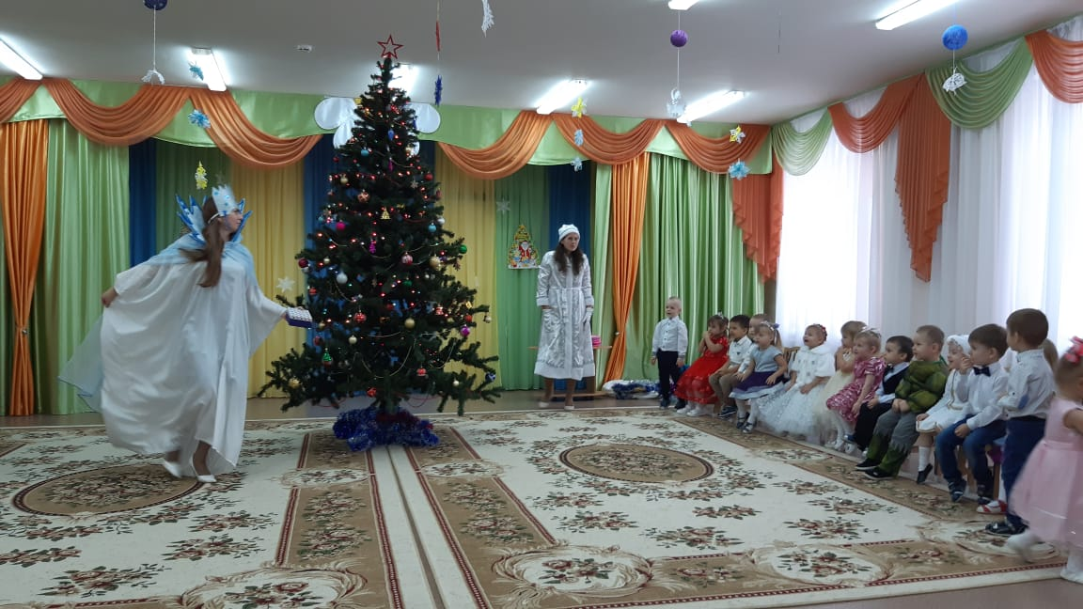
Она хочет заколдовать ёлку, но от танца детей, её холодное сердце начнёт таять и она улетает.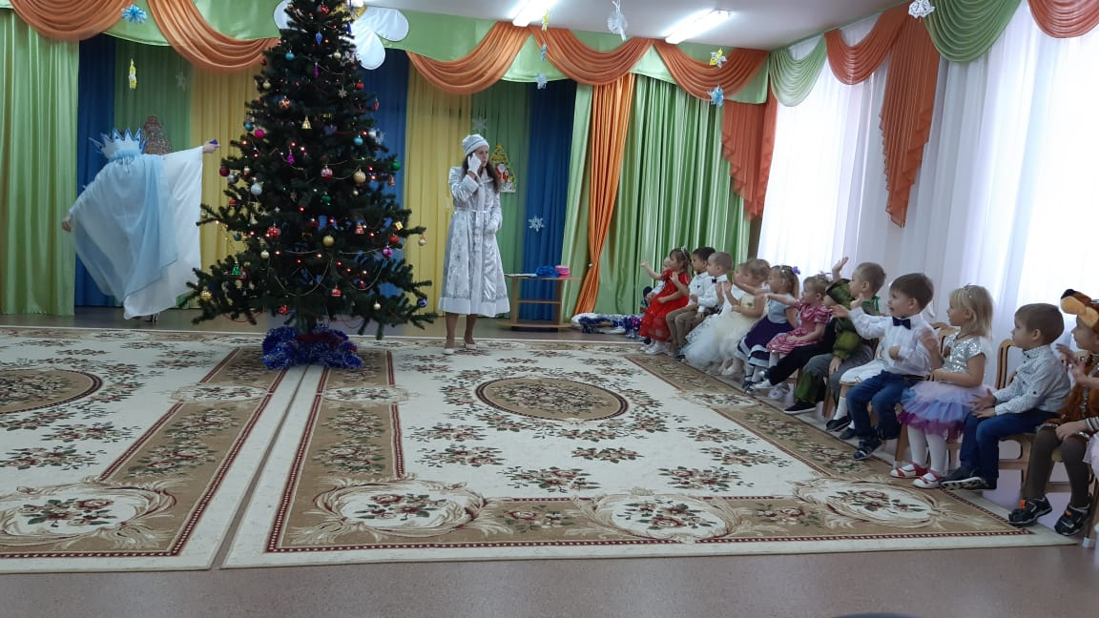
Снегурочка показывает детям следы зверей и просит их отгадать, а в это время приходит Дед Мороз с похищенными подарками, рассказывает как ему помог Снеговик, но того вызвали лесные жители. 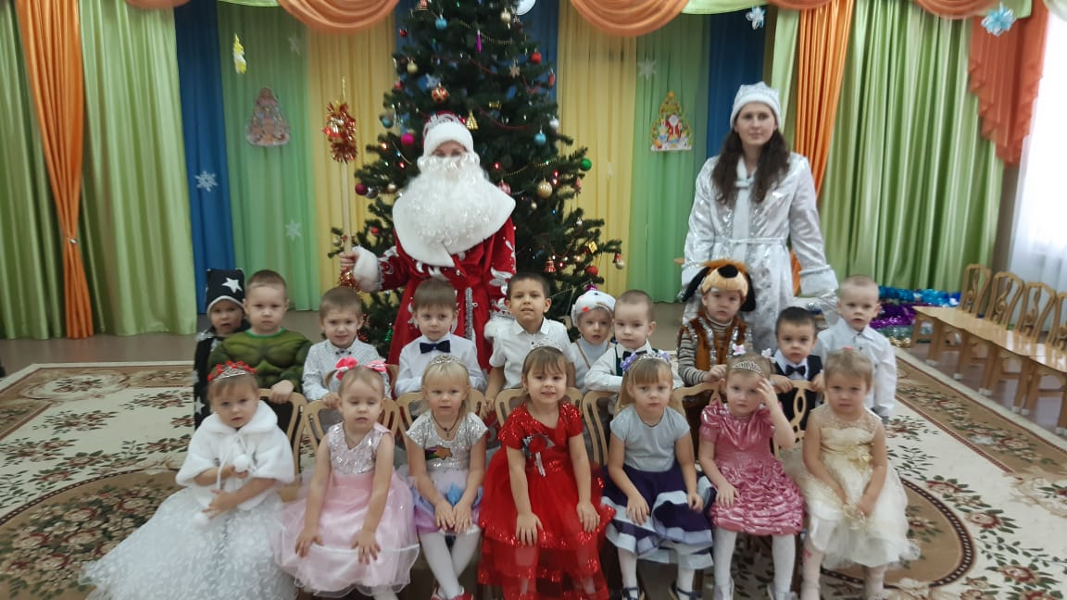
Вот так на одном утреннике у меня получилось сыграть одновременно три роли: Деда Мороза, Снеговика и Снежной Королевы. Некоторые дети меня узнали в роли Снежной Королевы, так как лицо было без маски. Но и здесь проявили фантазию, рассказали детям о происках колдуньи, которая превратила воспитателя в Снежную Королеву. А танец ребят снял её чары. Как же было приятно видеть счастливые лица детей!
Несколько советов воспитателям выступающих в каких-либо ролях:
- хорошо знать весь ход утренника, чтобы ориентироваться, в какой момент заходить/выходить из зала, приглашать детей на игру
- знать музыку, под которую герой заходит в зал, играет с детьми, уходит из зала и т.д.
- хорошо знать свой текст, исполнять его громко, выразительно, эмоционально, регулировать тембр голоса в зависимости от роли (например, высокий голос у мышки, лисички, низкий голос – у Деда Мороза, Царя)
- в случае, если забыли текст в стихотворной форме, его можно сказать своими словами, сохранив при этом смысловое содержание
- герой участвует в танцах, играх, хороводах с детьми (не стоит в стороне)
- главная задача воспитателя, исполняющего роль - создать праздничное настроение (развеселить, позабавить детей, поиграть с ними) - эмоциональность, непосредственное свободное общение с детьми, гостями.
В моей копилке ещё много ролей, которые обогатили мой внутренний мир, прибавили уверенности и развили во мне талант к перевоплощениям.

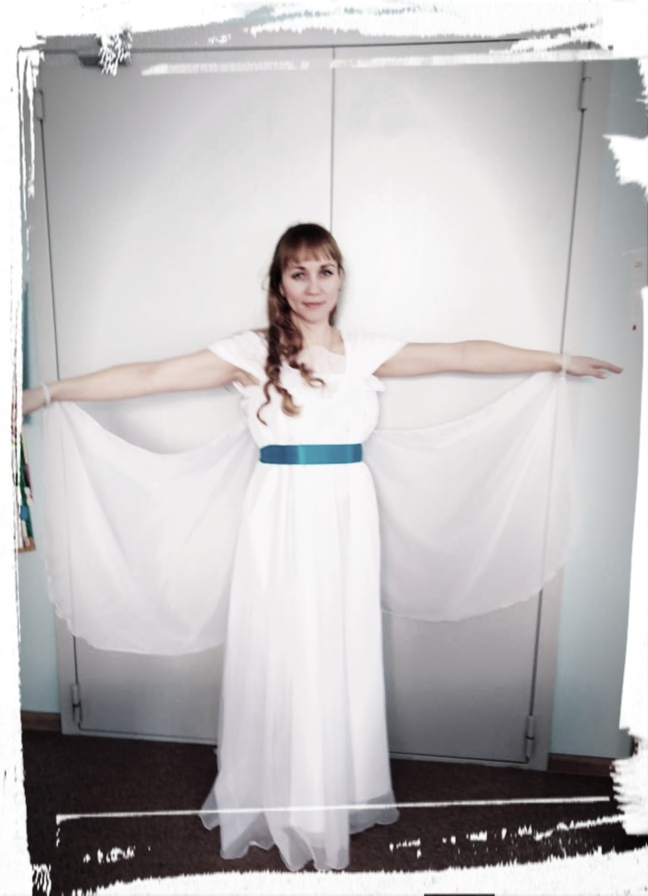

Необходимо управлять своими эмоциями. Умело перевоплощаться в образ.
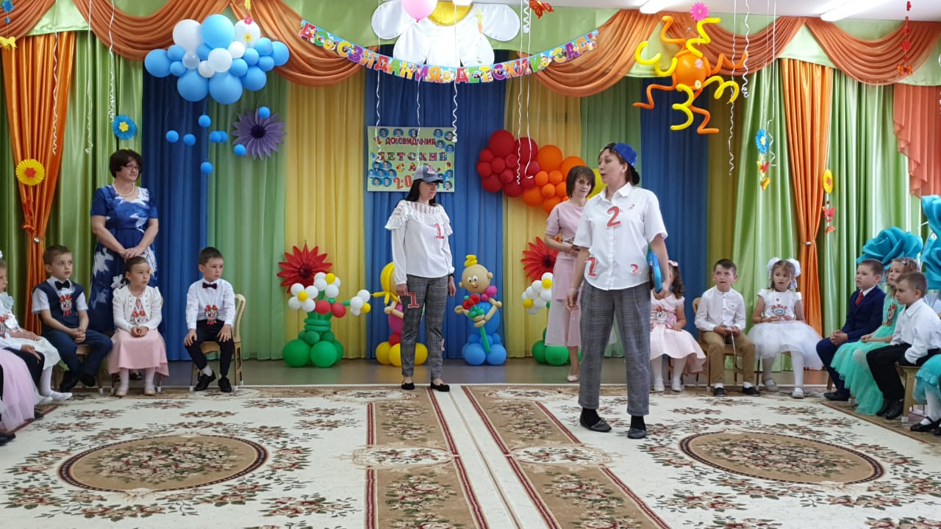

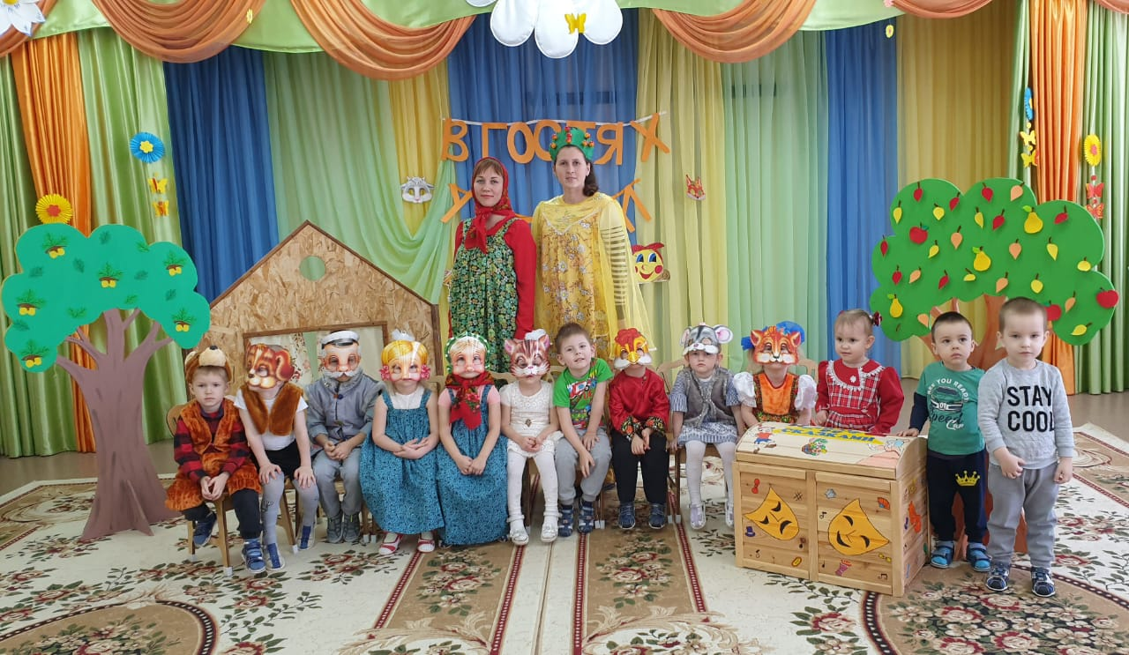

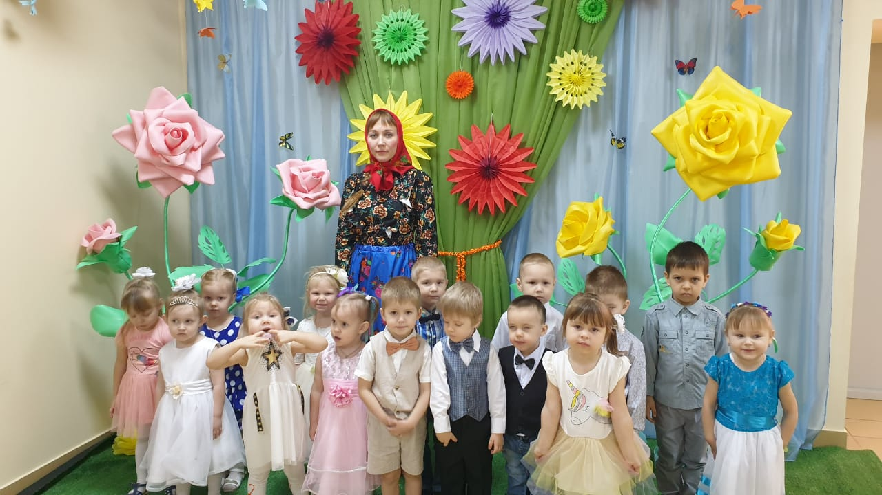
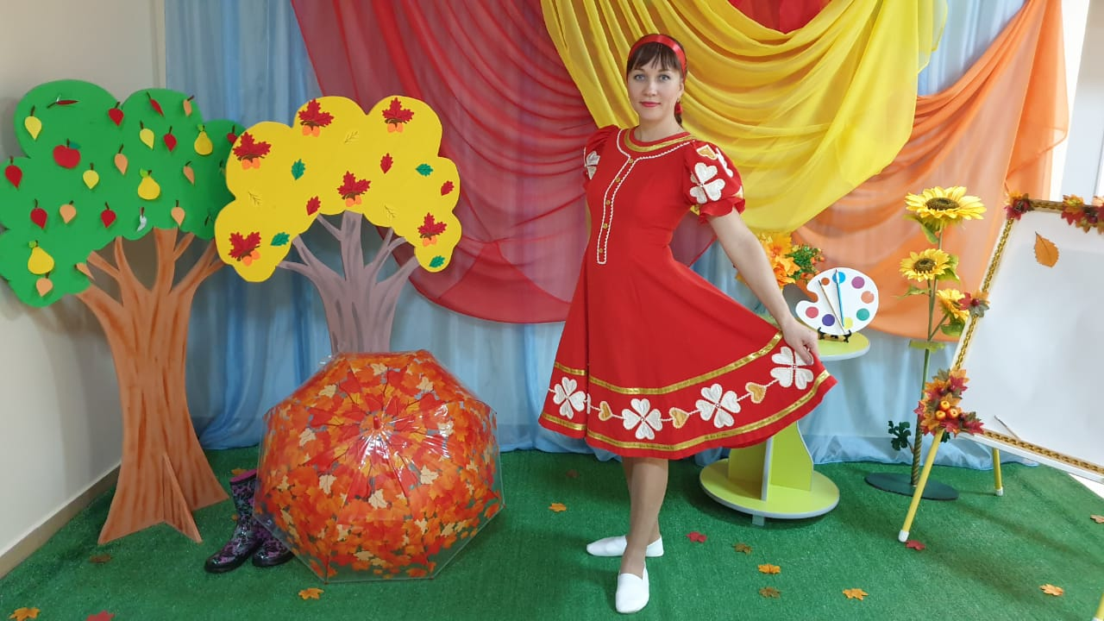

Уважаемые педагоги, очень приятно видеть счастливые лица детей. Ведь праздник является важной частью в жизни ребёнка. Поэтому в своих ролях старайтесь выложиться на все 100%. Если вы будете играть роли с радостью, с доверием и уважением друг к другу, то у вас всё получится. И этот уникальный период, дошкольное детство, станет крепкой базой и основой дальнейшей успешности каждого ребёнка.

